
ประกาศองค์การบริหารส่วนตำบลท่าจะหลุง
เรื่อง แผนการดำเนินงาน ประจำปีงบประมาณ ๒๕๕๖
ขององค์การบริหารส่วนตำบลท่าจะหลุง
…………………………………….

ด้วย องค์การบริหารส่วนตำบลท่าจะหลุง ได้ดำเนินการจัดทำแผนการดำเนินงานประจำปีงบประมาณ ๒๕๕๖ องค์การบริหารส่วนตำบลท่าจะหลุง ตามระเบียบกระทรวงมหาดไทยว่าด้วยการจัดทำแผนพัฒนาขององค์กรปกครองส่วนท้องถิ่น พ.ศ. ๒๕๔๘ ข้อ ๒๖ โดยได้รับความเห็นชอบจากคณะกรรมการพัฒนาองค์การบริหารส่วนตำบลท่าจะหลุง ในคราวการประชุมเมื่อวันที่ ๑๔ พฤศจิกายน พ.ศ. ๒๕๕๕ แล้วนั้น

ดังนั้น องค์การบริหารส่วนตำบลท่าจะหลุง จึงขอประกาศแผนการดำเนินงานประจำปีงบประมาณ ๒๕๕๖ ขององค์การบริหารส่วนตำบลท่าจะหลุง ให้ประชาชนในท้องถิ่นรับทราบโดยทั่วกัน ทั้งนี้ปิดประกาศไม่น้อยกว่า ๓๐ วัน รายละเอียดปรากฏตามเอกสารแนบท้าย

จึงประกาศมาเพื่อทราบโดยทั่วกัน

ประกาศ ณ วันที่ ๑๕ เดือนพฤศจิกายน พ.ศ.๒๕๕๕

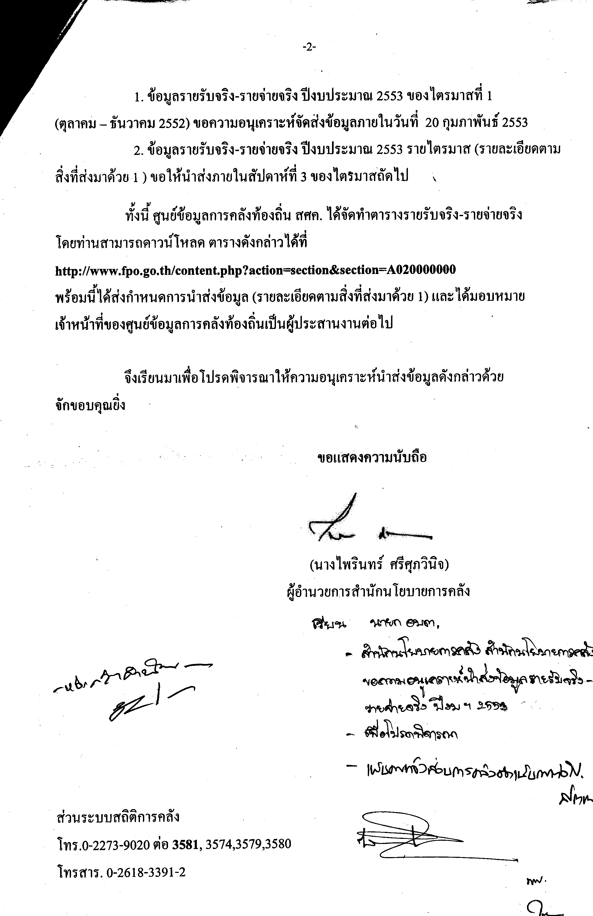

( นายเสนอ เบี้ยกระโทก )
นายกองค์การบริหารส่วนตำบลท่าจะหลุง

